**❗ Эмодзи Восклицательный знак – скопировать код смайлика, значение emojiЗадания 9-12 выполняются с использованием приведенного ниже фрагмента топографической карты.**

**Вариант 1**

**9.**Определите по карте расстояние на местности по прямой от геодезического знака до родника. Измерение проводите между центрами условных знаков. Полученный результат округлите до десятков метров. Ответ запишите в виде числа.

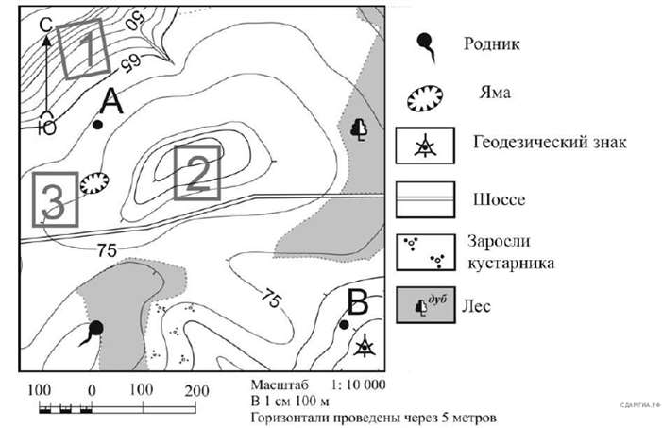

**10.**Определите по карте, в каком направлении от ямы находится родник.

**11.**На рисунках представлены варианты профиля рельефа местности, построенные на основе карты по линии А–В разными учащимися. Какой из профилей построен верно?

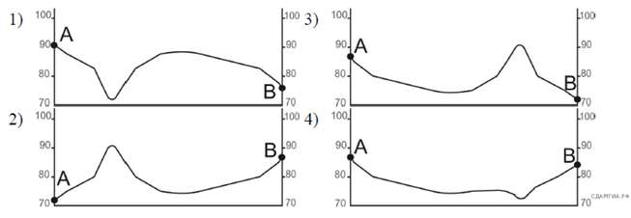

**12.**Фермер выбирает участок для закладки нового фруктового сада. Ему нужен участок, на котором весной рано сходит снег, а летом почва лучше всего прогревается солнцем. Он также должен иметь расположение, удобное для вывоза собранного урожая на консервный завод. Определите, какой из участков, обозначенных на карте цифрами 1, 2 и 3, больше всего отвечает указанным требованиям. Для обоснования своего ответа приведите два довода.

**❗ Эмодзи Восклицательный знак – скопировать код смайлика, значение emojiЗадания 9-12 выполняются с использованием приведенного ниже фрагмента топографической карты.**

**Вариант 2**

**9.**Определите по карте расстояние на местности по прямой от колодца до отдельно стоящего дерева. Полученный результат округлите до десятков метров. Ответ запишите цифрами.

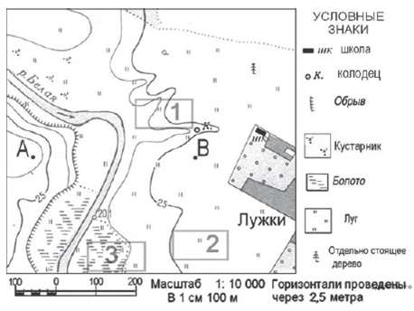

**10.**Определите по карте, в каком направлении от школы находится колодец.

**11.**На рисунках представлены варианты профиля рельефа местности, построенные на основе карты по линии А—В разными учащимися. Какой из профилей построен верно?

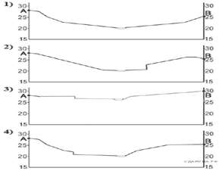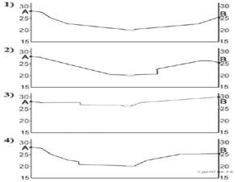

**12.**Школьники из села Лужки выбирают место для обустройства футбольного поля. Оцените, какой из участков, обозначенных на карте цифрами 1, 2 и 3, больше всего подходит для этой цели. Для обоснования своего ответа приведите два довода.

**❗ Эмодзи Восклицательный знак – скопировать код смайлика, значение emojiЗадания 9-12 выполняются с использованием приведенного ниже фрагмента топографической карты.**

**Вариант 3**

**9.**Определите по карте расстояние на местности по прямой от точки В до родника. Измерение проводите между точкой и центром условного знака. Полученный результат округлите до десятков метров. Ответ запишите в виде числа.

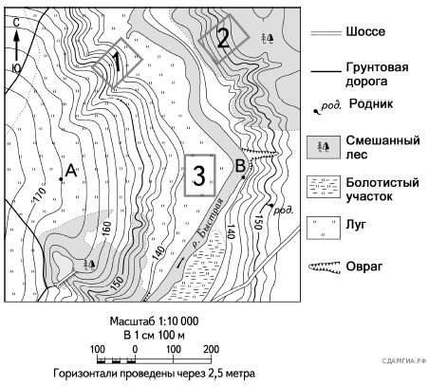

**10.**Определите по карте, в каком направлении от точки В находится родник.

**11.**На рисунках представлены варианты профиля рельефа местности, построенные на основе карты по линии А – В разными учащимися. Какой из профилей построен верно?

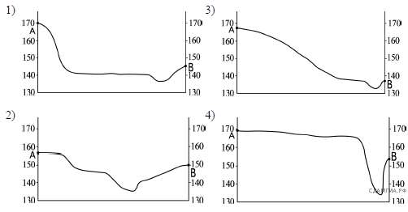

**12.**Школьники выбирают место для катания на санках с крутой горки. Определите, какой из участков, обозначенных на карте цифрами 1, 2 и 3, больше всего подходит для этого. Для обоснования Вашего ответа приведите два довода.

Ответ запишите на бланке ответов № 2, сначала указав номер задания.

**❗ Эмодзи Восклицательный знак – скопировать код смайлика, значение emojiЗадания 9-12 выполняются с использованием приведенного ниже фрагмента топографической карты.**

**Вариант 4**

**9.**Определите по карте расстояние на местности по прямой от точки В до родника. Полученный результат округлите до десятков метров. Ответ запишите цифрами.

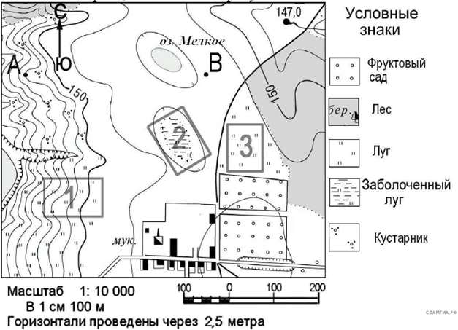

**10.**Определите по карте, в каком направлении от точки В находится родник.

**11.**На рисунках представлены варианты профиля рельефа местности, построенные на основе карты по линии А—В разными учащимися. Какой из профилей построен верно?

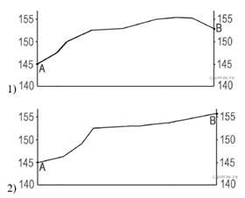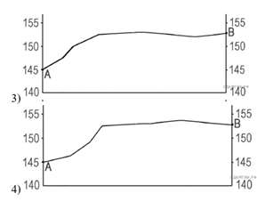

**12.**Школьники выбирают место для создания футбольного поля. Оцените, какой из участков, обозначенных на карте цифрами 1, 2 и 3, больше всего подходит для этого. Для обоснования своего ответа приведите два довода.

**❗ Эмодзи Восклицательный знак – скопировать код смайлика, значение emojiЗадания 9-12 выполняются с использованием приведенного ниже фрагмента топографической карты.**

**Вариант 5**

**9.**Определите по карте расстояние на местности по прямой от колодца до родника. Измерения проводите между центрами условных знаков. Полученный результат округлите до десятков метров. Ответ запишите в виде числа.

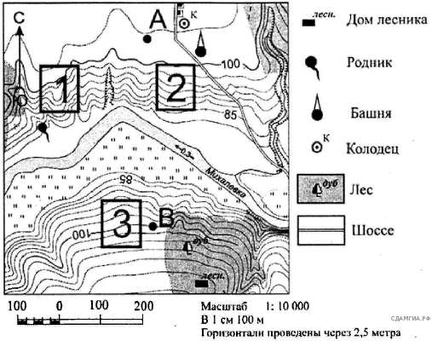

**10.**Определите по карте, в каком направлении от дома лесника находится башня.

**11.**На рисунках представлены варианты профиля рельефа местности, построенные на основе карты по линии А—В разными учащимися. Какой из профилей построен верно?

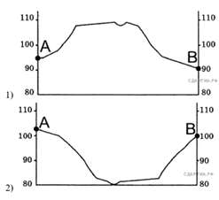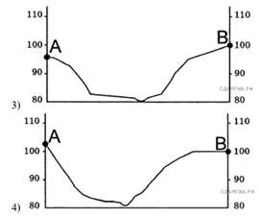

**12.**Фермер выбирает участок для закладки нового фруктового сада. Ему нужен участок, на котором весной рано сходит снег, а летом почва лучше всего прогревается солнцем. Определите, какой из участков, обозначенных на карте цифрами 1, 2 и 3, больше всего отвечает указанным требованиям. Для обоснования своего ответа приведите два довода.

**❗ Эмодзи Восклицательный знак – скопировать код смайлика, значение emojiЗадания 9-12 выполняются с использованием приведенного ниже фрагмента топографической карты.**

**Вариант 6**

**9.**Определите по карте расстояние на местности по прямой от точки В до родника. Измерение проводите между точкой и центром соответствующего условного знака. Полученный результат округлите до десятков метров. Ответ запишите в виде числа.

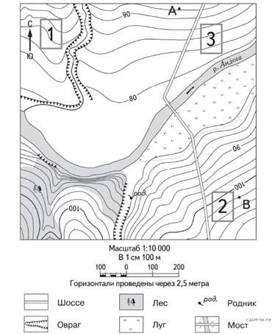

**10.**Определите по карте, в каком направлении от точки В находится родник.

**23.**На рисунках представлены варианты профиля рельефа местности, построенные на основе карты по линии А—В разными учащимися. Какой из профилей построен верно?

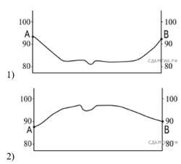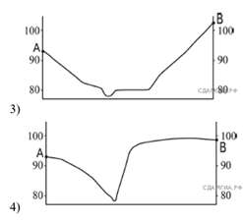

**12.**Фермер выбирает участок для закладки нового фруктового сада. Ему нужен участок, на котором весной рано сходит снег, а летом почва лучше всего прогревается солнцем. Он также должен иметь расположение, удобное для вывоза собранного урожая на консервный завод. Определите, какой из участков, обозначенных на карте цифрами 1, 2 и 3, больше всего отвечает указанным требованиям. Для обоснования своего ответа приведите два довода.

**❗ Эмодзи Восклицательный знак – скопировать код смайлика, значение emojiЗадания 9-12 выполняются с использованием приведенного ниже фрагмента топографической карты.**

**Вариант 7**

**9.**Определите по карте расстояние на местности по прямой от точки А до точки В. Полученный результат округлите до десятков метров. Ответ запишите цифрами.

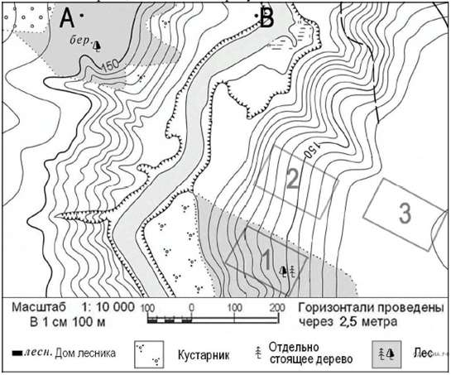

**10.**Определите по карте, в каком направлении от точки А находится точка В.

**11.**На рисунках представлены варианты профиля рельефа местности, построенные на основе карты по линии А—В разными учащимися. Какой из профилей построен верно?

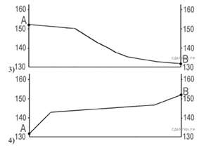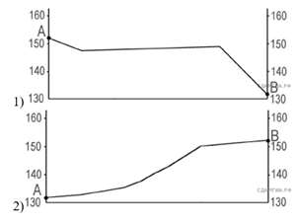

**12.**Школьники выбирают место для катания на горных лыжах. Оцените, какой из участков, обозначенных на карте цифрами 1, 2 и 3, больше всего подходит для этого. Для обоснования своего ответа приведите два довода.

**❗ Эмодзи Восклицательный знак – скопировать код смайлика, значение emojiЗадания 9-12 выполняются с использованием приведенного ниже фрагмента топографической карты.**

**Вариант 8**

**9.**Определите по карте расстояние на местности по прямой от родника до церкви. Измерение проводите между центрами условных знаков. Полученный результат округлите до десятков метров. Ответ запишите в виде числа.

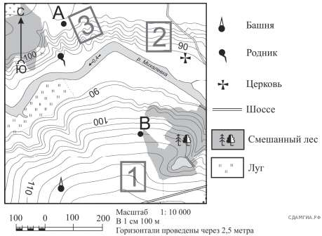

**10.**Определите по карте, в каком направлении от башни находится родник.

**11.**На рисунках представлены варианты профиля рельефа местности, построенные на основе карты по линии А – В разными учащимися. Какой из профилей построен верно?

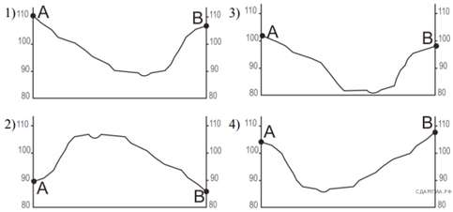

**12.**Фермер выбирает участок для закладки нового фруктового сада. Ему нужен участок, на котором весной рано сходит снег, а летом почва лучше всего прогревается солнцем. Он также должен иметь расположение, удобное для вывоза собранного урожая на консервный завод. Определите, какой из участков, обозначенных на карте цифрами 1, 2 и 3, больше всего отвечает указанным требованиям. Для обоснования Вашего ответа приведите два довода.

**❗ Эмодзи Восклицательный знак – скопировать код смайлика, значение emojiЗадания 9-12 выполняются с использованием приведенного ниже фрагмента топографической карты.**

**Вариант 9**

**9.**Определите по карте расстояние на местности по прямой от точки А до точки М. Полученный результат округлите до десятков метров. Ответ запишите в виде числа.

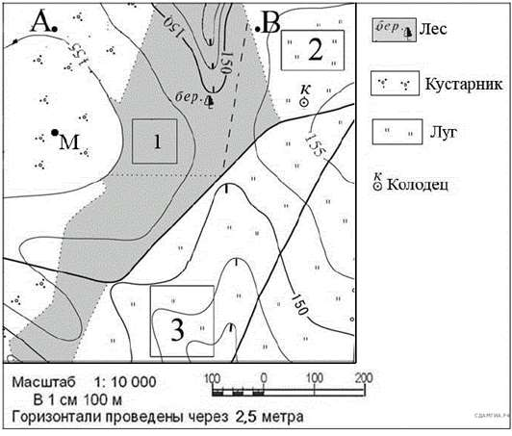

**10.**Определите по карте, в каком направлении от точки А находится точка М.

**11.**На рисунках представлены варианты профиля рельефа местности, построенные на основе карты по линии А—В разными учащимися. Какой из профилей построен верно?

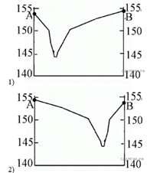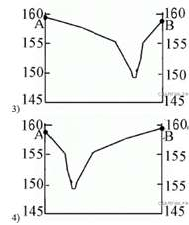

**12.**Участники школьной футбольной секции выбирают место для игры в футбол. Оцените, какой из участков, обозначенных на карте цифрами 1, 2 и 3, наиболее подходит для этого. Для обоснования своего ответа приведите два довода.

**❗ Эмодзи Восклицательный знак – скопировать код смайлика, значение emojiЗадания 9-12 выполняются с использованием приведенного ниже фрагмента топографической карты.**

**Вариант 10**

**9.**Определите по карте расстояние на местности по прямой от точки с высотой 156,9 до отдельно стоящего дерева. Измерение проводите между центрами условных знаков. Полученный результат округлите до десятков метров. Ответ запишите цифрами.

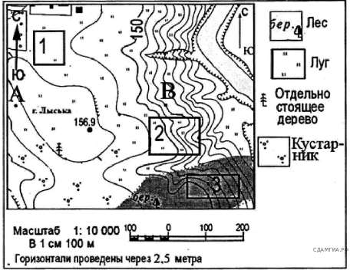

**10.**Определите по карте, в каком направлении от точки с высотой 156,9 находится отдельно стоящее дерево.

**11.**На рисунках представлены варианты профиля рельефа местности, построенные на основе карты по линии А—В разными учащимися. Какой из профилей построен верно?

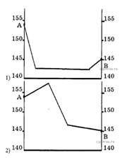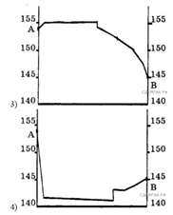

**12.**Участники школьной горнолыжной секции выбирают место для обустройства новой тренировочной площадки. Оцените, какой из участков, обозначенных на карте цифрами 1, 2 и 3, наиболее подходит для того, чтобы проводить тренировки по горнолыжному спорту. Для обоснования своего ответа приведите два довода.

**❗ Эмодзи Восклицательный знак – скопировать код смайлика, значение emojiЗадания 9-12 выполняются с использованием приведенного ниже фрагмента топографической карты.**

**Вариант 11**

**9.**Определите по карте расстояние на местности по прямой от точки А до родника. Измерение проводите между точкой и центром соответствующего условного знака. Полученный результат округлите до десятков метров. Ответ запишите в виде числа.

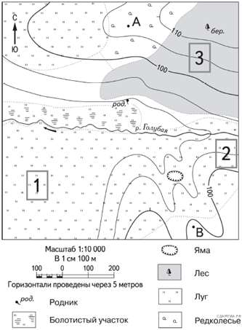

**10.**Определите по карте, в каком направлении от точки А находится родник.

**11.**На рисунках представлены варианты профиля рельефа местности, построенные на основе карты по линии А—В разными учащимися. Какой из профилей построен верно?

|  |  |
| --- | --- |
| 1. https://geo-oge.sdamgia.ru/get_file?id=296&png=1 | 3) https://geo-oge.sdamgia.ru/get_file?id=298&png=1 |
| 1. https://geo-oge.sdamgia.ru/get_file?id=297&png=1 | 4) https://geo-oge.sdamgia.ru/get_file?id=299&png=1 |

**12.**Школьники выбирают место для катания на санках. Оцените, какой из участков, обозначенных на карте цифрами 1, 2 и 3, больше всего подходит для этого. Для обоснования своего ответа приведите два довода.

**❗ Эмодзи Восклицательный знак – скопировать код смайлика, значение emojiЗадания 9-12 выполняются с использованием приведенного ниже фрагмента топографической карты.**

**Вариант12**

**9.**Определите по карте расстояние на местности по прямой от геодезического знака до точки А. Измерение проводите между центрами условных знаков.

Полученный результат округлите до десятков метров. Ответ запишите в виде числа.

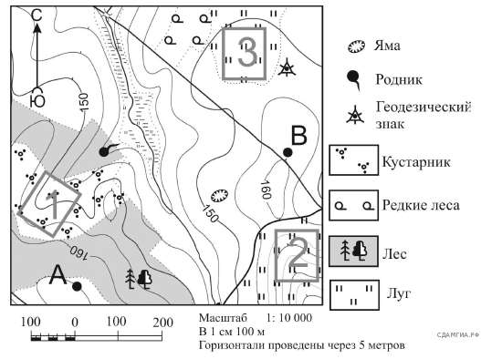

**10.**Определите по карте, в каком направлении от точки В находится родник.

**11.**На рисунках представлены варианты профиля рельефа местности, построенные на основе карты по линии А — В разными учащимися. Какой из профилей построен верно?

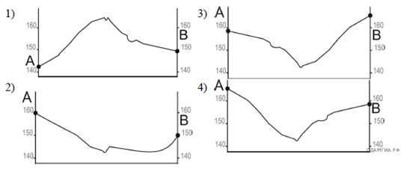

**12.**Участники школьной футбольной секции выбирают место для игры в футбол. Оцените, какой из участков, обозначенных на карте цифрами 1, 2 и 3, больше всего подходит для этого. Для обоснования Вашего ответа приведите два довода.

Ответ запишите на чистом листе, сначала указав номер задания.

**❗ Эмодзи Восклицательный знак – скопировать код смайлика, значение emojiЗадания 9-12 выполняются с использованием приведенного ниже фрагмента топографической карты.**

**Вариант 13**

**9.**Определите по карте расстояние на местности по прямой от геодезического знака до родника. Измерение проводите между центрами условных знаков. Полученный результат округлите до десятков метров. Ответ запишите в виде числа.

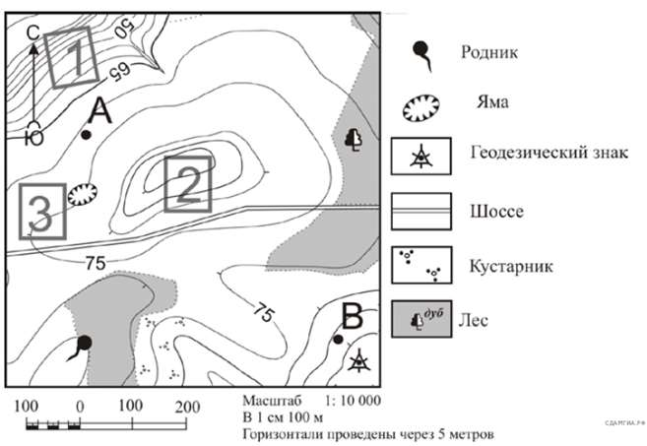

**10.**Определите по карте, в каком направлении от ямы находится родник.

**11.**На рисунках представлены варианты профиля рельефа местности, построенные на основе карты по линии А – В разными учащимися. Какой из профилей построен верно?

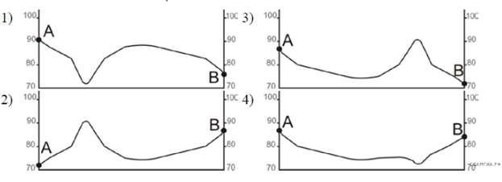

**12.**Фермер, живущий в Северном полушарии, выбирает участок для закладки нового фруктового сада. Ему нужен участок, на котором весной рано сходит снег, а летом почва лучше всего прогревается солнцем. Он также должен

иметь расположение, удобное для вывоза собранного урожая на консервный завод. Определите, какой из участков, обозначенных на карте цифрами 1, 2 и 3, больше всего отвечает указанным требованиям. Для обоснования Вашего

ответа приведите два довода. Ответ запишите на чистом листе, сначала указав номер задания.

**❗ Эмодзи Восклицательный знак – скопировать код смайлика, значение emojiЗадания 9-12 выполняются с использованием приведенного ниже фрагмента топографической карты.**

**Вариант 14**

**9.**Определите по карте расстояние на местности по прямой от точки А до точки с высотой 128,2. Полученный результат округлите до десятков метров. Ответ запишите в виде числа.

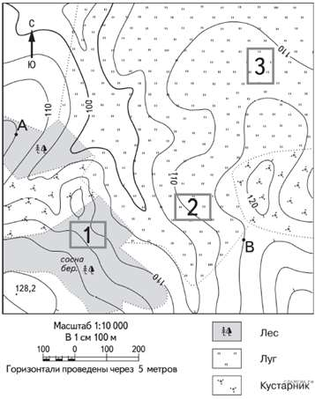

**10.**Определите по карте, в каком направлении от точки А находится точка с высотой 128,2.

**11.**На рисунках представлены варианты профиля рельефа местности, построенные на основе карты по линии А—В разными учащимися. Какой из профилей построен верно?

|  |  |
| --- | --- |
| 1. https://geo-oge.sdamgia.ru/get_file?id=269&png=1 | 3) https://geo-oge.sdamgia.ru/get_file?id=271&png=1 |
| 1. https://geo-oge.sdamgia.ru/get_file?id=270&png=1 | 4) https://geo-oge.sdamgia.ru/get_file?id=272&png=1 |

**12.**Школьники выбирают место для катания на санках. Оцените, какой из участков, обозначенных на карте цифрами 1, 2 и 3, больше всего подходит для этого. Для обоснования своего ответа приведите два довода.

**❗ Эмодзи Восклицательный знак – скопировать код смайлика, значение emojiЗадания 9-12 выполняются с использованием приведенного ниже фрагмента топографической карты.**

**Вариант 15**

**9.**Определите по карте расстояние на местности по прямой от дома лесника до точки B. Измерение проводите между центрами условных знаков. Полученный результат округлите до десятков метров. Ответ запишите в виде числа.

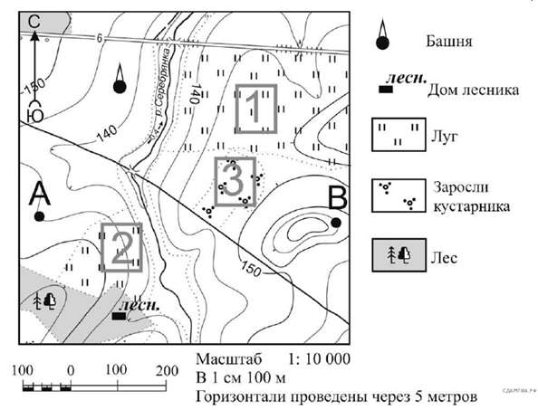

**10.**Определите по карте, в каком направлении от дома лесника находится башня.

**11.**На рисунках представлены варианты профиля рельефа местности, построенные на основе карты по линии А—В разными учащимися. Какой из профилей построен верно?

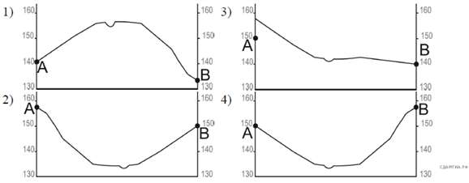

**12.**Участники школьной футбольной секции выбирают место для игры в футбол. Оцените, какой из участков, обозначенных на карте цифрами 1, 2 и 3, больше всего подходит для этого. Для обоснования своего ответа приведите два довода.

**❗ Эмодзи Восклицательный знак – скопировать код смайлика, значение emojiЗадания 9-12 выполняются с использованием приведенного ниже фрагмента топографической карты.**

**Вариант 16**

**9.**Определите по карте расстояние на местности по прямой от точки А до точки с высотой 103,6. Полученный результат округлите до десятков метров. Ответ запишите в виде числа.

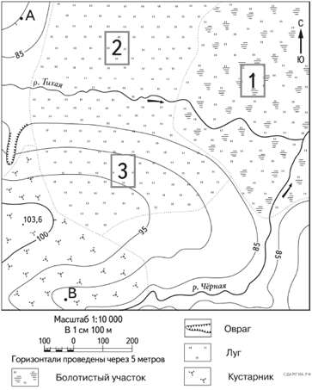

**10.**Определите по карте, в каком направлении от точки А находится точка с высотой 103,6.

**11.**На рисунках представлены варианты профиля рельефа местности, построенные на основе карты по линии А—В разными учащимися. Какой из профилей построен верно?

|  |  |
| --- | --- |
| 1. https://geo-oge.sdamgia.ru/get_file?id=290&png=1 | 3) https://geo-oge.sdamgia.ru/get_file?id=292&png=1 |
| 1. https://geo-oge.sdamgia.ru/get_file?id=291&png=1 | 4) https://geo-oge.sdamgia.ru/get_file?id=293&png=1 |

**12.**Школьники выбирают место для игры в футбол. Оцените, какой из участков, обозначенных на карте цифрами 1, 2 и 3, больше всего подходит для этого. Для обоснования своего ответа приведите два довода.

**❗ Эмодзи Восклицательный знак – скопировать код смайлика, значение emojiЗадания 9-12 выполняются с использованием приведенного ниже фрагмента топографической карты.**

**Вариант 17**

**9.**Определите по карте расстояние на местности по прямой от отметки с высотой 153,0 до колодца. Измерение проводите между центрами условных знаков. Полученный результат округлите до десятков метров. Ответ запишите в виде числа.

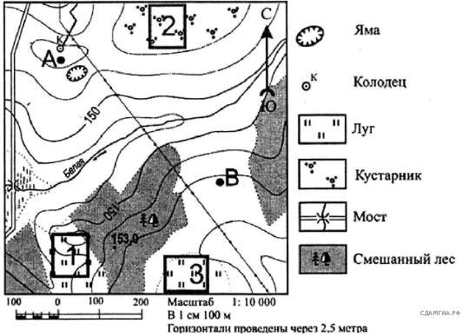

**10.**Определите по карте, в каком направлении от моста через реку Белая находится точка с высотой 153,0.

**11.**На рисунках представлены варианты профиля рельефа местности, построенные на основе карты по линии А—В разными учащимися. Какой из профилей построен верно?

|  |  |
| --- | --- |
| 1. https://geo-oge.sdamgia.ru/get_file?id=793&png=1 | 3) https://geo-oge.sdamgia.ru/get_file?id=795&png=1 |
| 1. https://geo-oge.sdamgia.ru/get_file?id=794&png=1 | 4) https://geo-oge.sdamgia.ru/get_file?id=796&png=1 |

**12.**Участники школьной футбольной секции выбирают место для игры в футбол. Оцените, какой из участков, обозначенных на карте цифрами 1, 2 и 3, больше всего подходит для этого. Для обоснования своего ответа приведите два довода.

**❗ Эмодзи Восклицательный знак – скопировать код смайлика, значение emojiЗадания 9-12 выполняются с использованием приведенного ниже фрагмента топографической карты.**

**Вариант 18**

**9.**Определите по карте расстояние на местности по прямой от отдельно стоящего дерева до точки А. Измерение проводите между центрами условных знаков. Полученный результат округлите до десятков метров. Ответ запишите в виде числа.

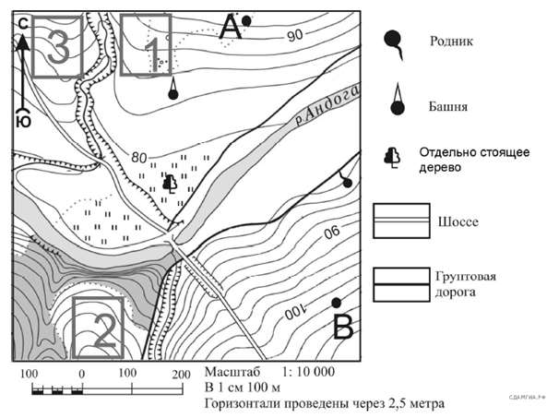

**10.**Определите по карте, в каком направлении от отдельно стоящего дерева находится родник.

**11.**На рисунках представлены варианты профиля рельефа местности, построенные на основе карты по линии А – В разными учащимися. Какой из профилей построен верно?

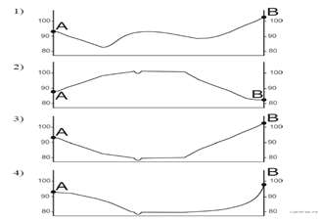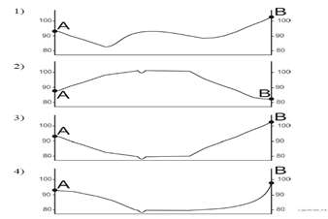

**12.**Фермер выбирает участок для закладки нового фруктового сада. Ему нужен участок, на котором весной рано сходит снег, а летом почва лучше всего прогревается солнцем. Он также должен иметь расположение, удобное для вывоза собранного урожая на консервный завод. Определите, какой из участков, обозначенных на карте цифрами 1, 2 и 3, больше всего отвечает указанным требованиям. Для обоснования своего ответа приведите два довода.

**❗ Эмодзи Восклицательный знак – скопировать код смайлика, значение emojiЗадания 9-12 выполняются с использованием приведенного ниже фрагмента топографической карты.**

**Вариант 19**

**9.**Определите по карте расстояние на местности по прямой от колодца до дома лесника. Полученный результат округлите до десятков метров. Ответ запишите цифрами.

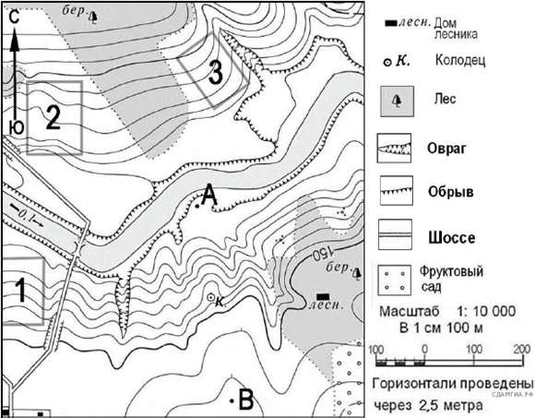

**10.**Определите по карте, в каком направлении от колодца находится дом лесника.

**11.**На рисунках представлены варианты профиля рельефа местности, построенные на основе карты по линии А—В разными учащимися. Какой из профилей построен верно?

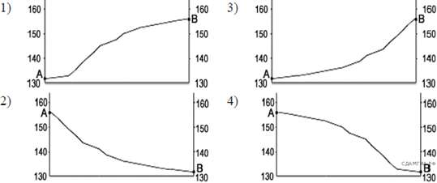

**12.**Лесник выбирает участок для закладки нового фруктового сада. Ему нужен участок, на котором весной рано сходит снег, а летом почва лучше всего прогревается солнцем. Сад также должен иметь расположение, удобное для вывоза собранного урожая на консервный завод. Определите, какой из участков, обозначенных на карте цифрами 1, 2 и 3, в наибольшей степени отвечает указанным требованиям. Для обоснования своего ответа приведите два довода.

**❗ Эмодзи Восклицательный знак – скопировать код смайлика, значение emojiЗадания 9-12 выполняются с использованием приведенного ниже фрагмента топографической карты.**

**Вариант 20**

**9.**Определите по карте расстояние на местности по прямой от точки Н до родника. Полученный результат округлите до десятков метров. Ответ запишите цифрами.

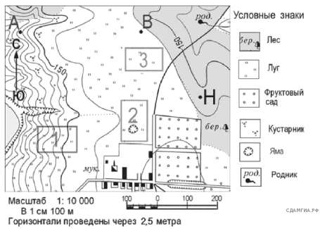

**10.**Определите по карте, в каком направлении от родника находится точка Н.

**11.**На рисунках представлены варианты профиля рельефа местности, построенного на основе карты по линии А − В разными учащимися. Какой из профилей построен верно?

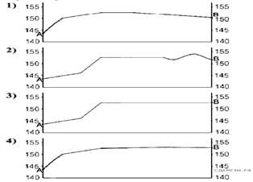

**12.**Школьники выбирают место для создания футбольного поля. Оцените, какой из участков, обозначенных на карте цифрами 1, 2 и 3, больше всего подходит для этого. Для обоснования своего ответа приведите два довода. Обоснованный ответ запишите на отдельном листе или бланке, указав сначала номер задани